Министерство образования и науки Российской Федерации

Федеральное государственное бюджетное образовательное учреждение

высшего образования

Алтайский государственный технический университет

им. И. И. Ползунова

Кафедра «Информационные системы в экономике»

Методическое пособие к лабораторной работе №0

Лабораторная работа № 0

Разработка алгоритма решения

**Цель работы**: разработка алгоритма решения и наглядное изображение алгоритма в одной из принятых форм.

**Задание:**

1. Разработать алгоритм решения задачи по варианту, составить блок-схему.

Оформление отчета: Отчет должен включать титульный лист и следующие разделы:

1 Постановка задачи

2 Алгоритм программы (блок-схема программы)

**Список литературы:**

1. Ахмедханлы, Д. М. Основы алгоритмизации и программирования [Текст] : учеб.-метод. пособие / Д.М. Ахмедханлы, Н.В. Ушмаева. – Тольятти : Изд-во ТГУ, 2016. – 123 с.
2. Поляков, К. Ю. Программирование. Python. C++. Часть 1 [Текст] : Учебное пособие / К.Ю. Поляков. – М. : БИНОМ. Лаборатория знаний, 2019. – 144 с.

**Пояснение для выполнения задания:**

Всю числовую прямую графика с помощью логических выражений нужно разбить на отрезки, так чтобы на каждом отрезке господствовала лишь одна функция.

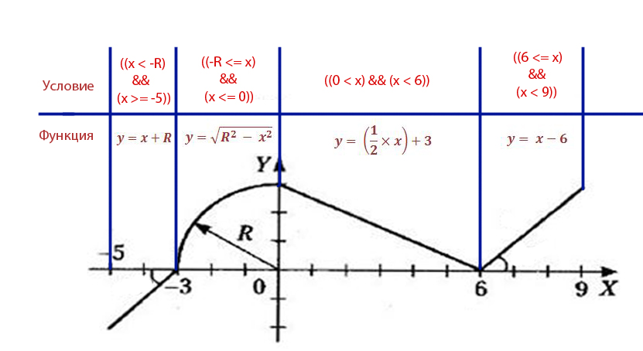

Рисунок 1. График функций

После чего для каждого отрезка нужно определить функцию.

**Задание**: Разработать алгоритм и составить блок-схему для программы, которая по введенному значению аргумента вычисляет значение функции, заданной в виде графика. Входные данные – X, R.

**Варианты заданий:**

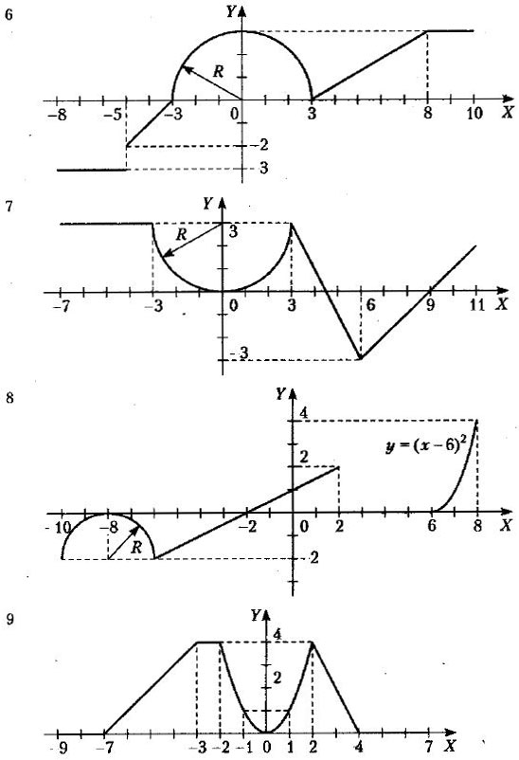

1.



2.

3.

4.



5.

6.



7.

8.

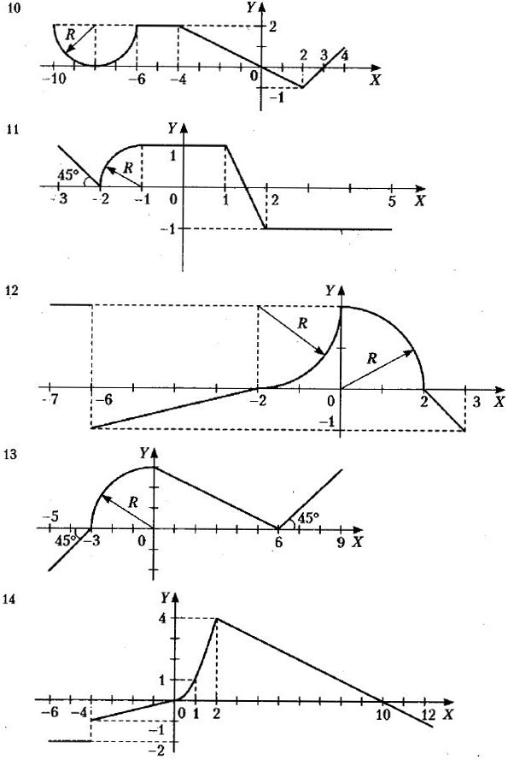

9.

10.



11.



12.

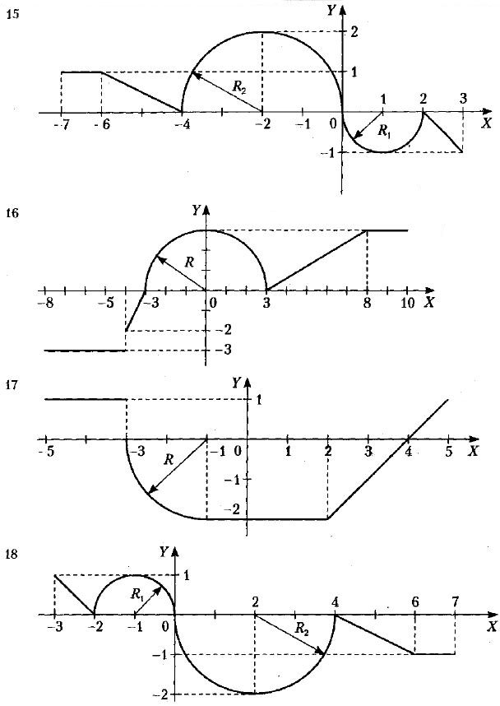13.

14.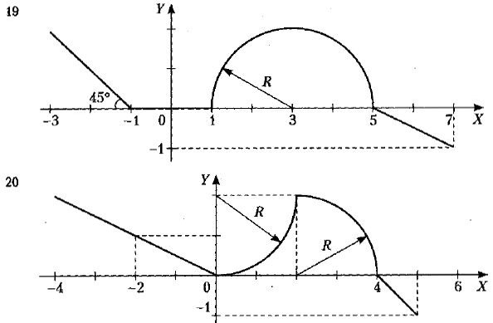

15.

16.

17.